FICHA TÉCNICA DE PRODUCTO
NUMERO DE ITEM | 1
NOMBRE DEL ITEM | COHETE LANZA BENGALAS CON PARACAÍDAS
CODIGO UNSPSC | 46161710
DENOMINACIÓN TÉCNICA DEL BIEN O SERVICIO

COHETE LANZA BENGALAS CON PARACAÍDAS
UNIDAD DE MEDIDA

UNIDAD
DESCRIPCIÓN ESPECÍFICA

COHETE LANZA BENGALAS CON PARACAÍDAS: Longitud: 287 mm., diámetro del mango: 38 mm., diámetro: 32 mm., peso bruto máx.: 245 gr., NEC máx.: 92 gr., intensidad lumínica: 30.000 candelas, color de la luz: rojo, tiempo de luz: 40 segundos, ignición: encendido por cuerda, altitud: 300 m (985 pies), aprobación convenio SOLAS 74 y enmiendas, Resolución IMO 96/98/EC. MED, BGV 425.005: BAM-P2-0059, 0589-P2-0046, USCG y otras autoridades marítimas internacionales.

APLICACIONES:

Para señalización de socorro en buques, botes salvavidas, balsas salvavidas y embarcaciones de recreo.

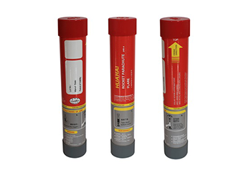
Imagen de referencia

MARCA OFRECIDA
FIRMA DEL PROPONENTE

FICHA TÉCNICA DE PRODUCTO
NUMERO DE ITEM | 2
NOMBRE DEL ITEM | ARO SALVAVIDAS
CODIGO UNSPSC | 46161602
DENOMINACIÓN TÉCNICA DEL BIEN O SERVICIO

ARO SALVAVIDAS

UNIDAD DE MEDIDA

UNIDAD
DESCRIPCIÓN ESPECÍFICA

ARO SALVAVIDAS: Diámetro externo: 730mm. Diámetro interno: 440 mm Peso: 2.5 kg Altura máxima de lanzamiento: 80 m Principales materiales y componentes: Carcaza externa: polietileno Material de relleno: poliuretano Material de la cuerda: polietileno Cinta reflectiva aprobada por normas solas Certificación: Aro salvavidas de 2.5kg aprobado por las normas internacionales de Salvamento: código LSA (código de dispositivos de salvamento) del solas y la directiva marítima europea (MED).

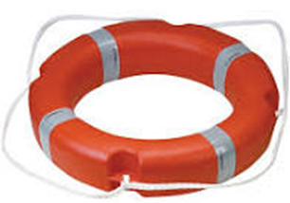
Imagen de referencia
MARCA OFRECIDA
FIRMA DEL PROPONENTE

FICHA TÉCNICA DE PRODUCTO
NUMERO DE ITEM | 3
NOMBRE DEL ITEM | CHALECO SALVAVIDAS
CODIGO UNSPSC | 46161604
DENOMINACIÓN TÉCNICA DEL BIEN O SERVICIO

CHALECO SALVAVIDAS
UNIDAD DE MEDIDA

UNIDAD
DESCRIPCIÓN ESPECÍFICA

CHALECO SALVAVIDAS: Aprobado norma 150N.ISO 12402-3, collar de flotación grande para mantener la cabeza fuera del agua, correa en la entrepierna, cierre de cincha, silbato, cremallera plástica, provisto de lazo de elevación para rescate.
Tres correas ajustables, cintas reflectivas en pecho y espalda, incluye silbato, material lona impermeable, color naranja, debe cumplir con las normas BTMD 0018-A2, SOLAS 2.1.1.1, SOLAS 2.1.1.2, CODIGO IDS, UNE ISO12402.

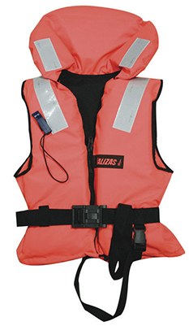

MARCA OFRECIDA
FIRMA DEL PROPONENTE

FICHA TÉCNICA DE PRODUCTO
NUMERO DE ITEM | 4
NOMBRE DEL ITEM | SEÑAL DE HUMO FLOTANTE
CODIGO UNSPSC | 46161713
DENOMINACIÓN TÉCNICA DEL BIEN O SERVICIO

SEÑAL DE HUMO FLOTANTE
UNIDAD DE MEDIDA

UNIDAD
DESCRIPCIÓN ESPECÍFICA

SEÑAL DE HUMO FLOTANTE: Señal fumígena flotante de color naranja. Para uso diurno. Indicado para conocer la posición y la dirección del viento en tareas de rescate.
Altura: 114 mm., diámetro: 82 mm., peso bruto máx.: 370 gr., NEC máx.: 239 gr., duración de humo: 3 minutos mínimo, ignición: encendido por percusión, con 2 segundos de demora de seguridad, aprobación convenio SOLAS 74 y modificaciones, Res. MSC 81 (70), Certificaciones: CE 0589, BAM-P1-0191, 0589-P1-0324, BGV MED 423.008, USCG 160.122/21/0, 160.022/21/0, y otras autoridades.

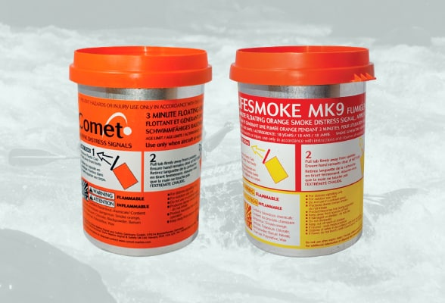

Imagen de referencia

MARCA OFRECIDA
FIRMA DEL PROPONENTE

